新 书 推 荐

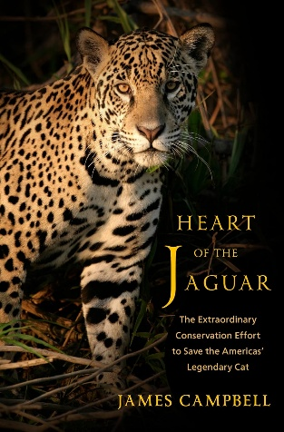
中文书名：《美洲豹之心：拯救美洲传奇大猫的非凡保护行动》
英文书名：HEART OF THE JAGUAR: The Extraordinary Conservation Effort to Save the Americas' Legendary Cat
作 者：James Campbell
出 版 社：Norton
代理公司：McCormick/ANA/ Winney
页 数：352页
出版时间：2025年11月
代理地区：中国大陆、台湾
审读资料：电子稿
类 型：动物与人

内容简介：

这部引人入胜的作品讲述了保护美洲豹的壮阔历程，以及一位毕生致力于拯救该物种的非凡人物。

作为西半球体型最大的猫科动物，美洲豹曾是北美洲的原生物种。这种极具韧性的高效捕食者堪称地球上现存最狂野的生物之一。然而在其登陆新大陆百万年之后，这一物种正面临存续危机。

《美洲豹之心》记录了始于1980年代伯利兹丛林、后发展为“美洲豹廊道计划”（Jaguar Corridor Initiative）的非凡保护行动。作者詹姆斯·坎贝尔（James Campbell）追溯了艾伦·拉宾诺维茨（Alan Rabinowitz）的传奇人生——这位被称作"野生动物生态学界印第安纳·琼斯"的硬汉虽身负创伤，却为建立纵贯墨西哥至阿根廷、绵延8000纬度英里的生态廊道奋斗终生。从白令陆桥到镌刻美洲豹图腾的哥伦布时期丛林神庙，本书带领读者横跨两大洲，探寻美洲豹的前世今生与未来图景。

作者简介：

詹姆斯·坎贝尔（James Campbell）著有《最后的边疆人》（The Final Frontiersman）、《勇敢者》（Braving It）与《幽灵山男儿》（The Ghost Mountain Boys）。其作品常见于《户外》《国家地理探险》《男士期刊》等知名刊物。他现居威斯康星州。

媒体评价：

“一部关于在人类肆意扩张的世界中守护濒危物种生存困境的优秀概览”。——《柯克斯评论》

“[坎贝尔]不仅讲述了书名中濒危动物的故事，更聚焦于一位决心拯救它的生物学家——被誉为'野生动物生态学界的印第安纳·琼斯'的艾伦·拉比诺维茨......坎贝尔以卓越的笔触既致敬了拉比诺维茨的科研成就，又生动再现了他的探险历程，同时娓娓道来美洲豹的故事以及包括他本人在内、仍致力于守护这种动物的坚守者们。”——《书单》

感谢您的阅读！
请将反馈信息发至：版权负责人
Email：Rights@nurnberg.com.cn
安德鲁·纳伯格联合国际有限公司北京代表处
北京市海淀区中关村大街甲59号中国人民大学文化大厦1705室, 邮编：100872
电话：010-82504106, 传真：010-82504200
公司网址：http://www.nurnberg.com.cn
书目下载：http://www.nurnberg.com.cn/booklist_zh/list.aspx
书讯浏览：http://www.nurnberg.com.cn/book/book.aspx
视频推荐：http://www.nurnberg.com.cn/video/video.aspx
豆瓣小站：http://site.douban.com/110577/
新浪微博：安德鲁纳伯格公司的微博_微博 (weibo.com)
微信订阅号：ANABJ2002


